Guía de Trabajo “ECUACIONES I”
Nombre:
Curso: 4to | Fecha:
Profesora: Carla Hernández | Asignatura: Matemática
Observa la imagen y completa
Marca con una X la ecuación que representa la balanza en equilibrio al agregar o quitar un cuadrado
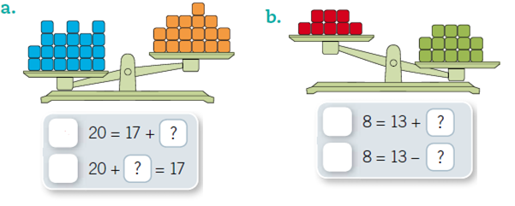
Resuelve las siguientes ecuaciones utilizando el tablero de igualdad
23 + x = 155
X = 155 – 23
X = 132

